XML-Export
Bei Bedarf können fast beliebige Datenreihen als XML-Export zur Verfügung gestellt werden. Über solch einen Export ist es möglich Daten aus dem Hundebestand direkt an Programme wie z. B. Joomla oder Wordpress durchzureichen und dort einzubinden.
Sofern für Ihre Version der Datenbank aktiviert, finden Sie die einzelnen Exportmodule im Administrationsbereich unter den Werkzeugen → XML-Export.
Beispiel einer XML-Datei mit den Feldern Name, Wurftag, Vater, Mutter
<?xml version="1.0" encoding="UTF-8"?>
<HUNDELISTE>
<DATEN>
<name>Nemo vom Koniferenhain</name>
<wurftag>1997-04-26</wurftag>
<vater>Othello vom Eichenwappen</vater>
<mutter>Jessica vom Koniferenhain</mutter>
</DATEN>
<DATEN>
<name>Akira vom Westerwald</name>
<wurftag>2002-01-04</wurftag>
<vater>Nemo vom Koniferenhain</vater>
<mutter>Dunja</mutter>
</DATEN>
</HUNDELISTE>
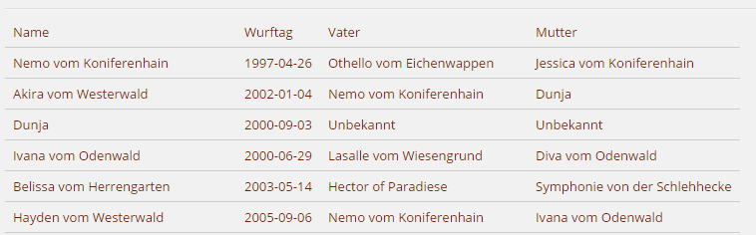
Entsprechend aufbereitet fügt sich die Ausgabe dann nahtlos in eine bestehende Webseite ein. Nachfolgend ein Beispiel wie so etwas aussehen könnte:
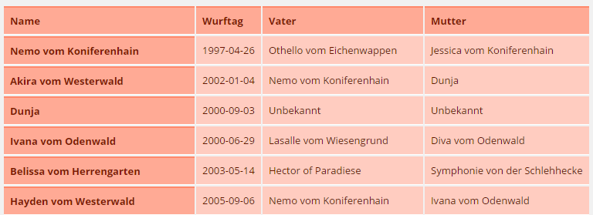
Oder durch geringfügige Anpassungen im Layout so:

